**Modul 3**

**(Tugas)**

Nama : Hudi Pradjanu  
NIM : L200180128  
Kelas : D

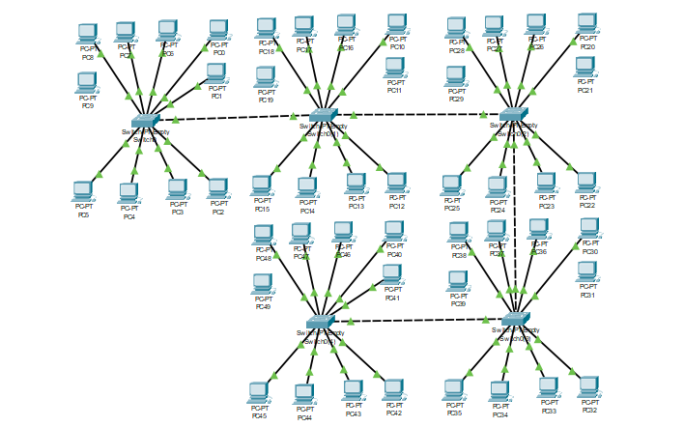

Dari percobaan pertama, pada PC2 melakukan ping menuju ip addres 202.155.19.9 yang berada pada PC8.  
Hasil yang ditampilkan adalah  
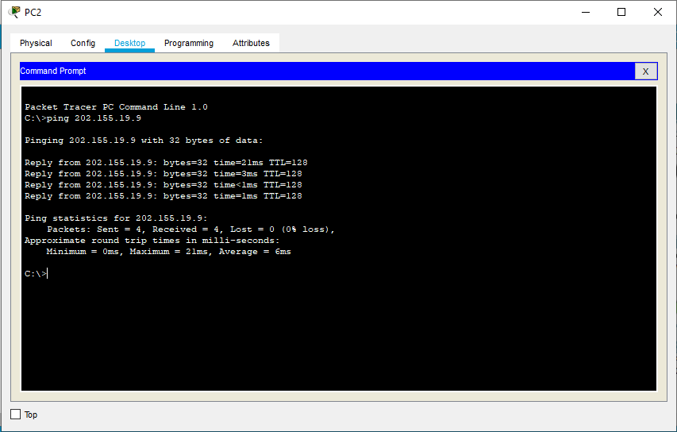

Sedangkan pada percobaan kedua, melakukan ping dari PC2 menuju ip address 202.155.19.39 yang  
berada pada PC12. Hasil percobaannya adalah

